|  |
| --- |
|  |

Especificación de requisitos de software

**Proyecto: Sistema de información Web y escritorio para la gestión de Procesos de Consulta y Administrativos de la Empresa Transportes Guerra**

|  |  |  |
| --- | --- | --- |
| logointecap |  | Noviembre del 2017 |

Ficha del documento

|  |  |  |  |
| --- | --- | --- | --- |
| **Fecha** | **Revisión** | **Autor** | **Verificado dep. Calidad.** |
| 05/11/2017 |  | Leonel Hernán Guerra Hernández |  |

Documento validado por las partes en fecha:

|  |  |
| --- | --- |
| Por la comunidad | Por el INTECAP |
| Empresa Trasportes Guerra |  |

Contenido

Ficha del documento 2

Contenido 3

1 Introducción 5

1.1 Propósito 5

1.2 Alcance 5

1.3 Personal involucrado 5

1.4 Definiciones, acrónimos y abreviaturas 5

1.5 Referencias 6

1.6 Resumen 6

2 Descripción general 6

2.1 Perspectiva del producto 6

2.2 Funcionalidad del producto 7

2.3 Características de los usuarios 7

2.4 Restricciones 8

2.5 Suposiciones y dependencias 8

3 Requisitos específicos 8

3.1 Requisitos comunes de las interfaces 13

3.1.1 Interfaces de usuario 13

3.1.2 Interfaces de hardware 13

3.1.3 Interfaces de software 13

3.2 Requisitos funcionales 13

3.2.1 Requisito funcional 1 13

3.2.2 Requisito funcional 2 13

3.2.3 Requisito funcional 3 14

3.2.4 Requisito funcional 4 14

3.2.5 Requisito funcional 5 14

3.2.6 Requisito funcional 6 14

3.2.7 Requisito funcional 7 14

3.2.8 Requisito funcional 8 14

3.2.9 Requisito funcional 9 15

3.2.10 Requisito funcional 10 15

3.3 Requisitos no funcionales 15

3.3.1 Requisitos de rendimiento 15

3.3.2 Seguridad 15

3.3.3 Fiabilidad 15

3.3.4 Disponibilidad 15

3.3.5 Mantenibilidad 15

3.3.6 Portabilidad 16

4 Planificación y costo del software 16

5 Anexos 16

5.1 Modelo Relacional 16

5.2 Prototipo 18

5.3 Diagrama de clases 19

5.3.1 Clases del proyecto web 19

5.3.1.1 Clases 19

5.3.1.2 Dao 22

5.3.1.3 Servlet 23

5.3.1.4 Session 24

5.3.2 diagramas extras que pertenecen a la parte de escritorio 25

# Introducción

Este documento es una Especificación de Requisitos Software (ERS) para el Sistema de información para la gestión de procesos y control de clientes y servicios. Esta especificación se ha estructurado basándose en las directrices dadas por el estándar IEEE Práctica Recomendada para Especificaciones de Requisitos Software ANSI/IEEE 830, 1998.

## Propósito

El presente documento tiene como propósito definir las especificaciones funcionales, no funcionales para el desarrollo de un sistema de información web y de escritorio que permitirá gestionar distintos procesos de consulta y administrativos para servicios de una empresa de extracción de desechos solidos. Éste será utilizado por trabajadores y directivos

## Alcance

Esta especificación de requisitos está dirigida al usuario del sistema, para continuar con el desarrollo de aplicaciones de asistencia sobre los servicios y control de los clientes y para profundizar en la automatización de ésta, la cual tiene por objetivo principal el gestionar los distintos procesos administrativos (nuevos servicios, facturación, reporte de estado) y consulta (clientes existentes).

## Personal involucrado

|  |  |
| --- | --- |
| **Nombre** | Leonel Hernán Guerra Hernández |
| **Rol** | Analista, diseñador y programador |
| **Categoría Profesional** | TSU-Informática |
| **Responsabilidad** | Análisis de información, diseño y programación del SIS-I |
| **Información de contacto** | Leonelguerra23@gmail.com |

|  |  |
| --- | --- |
| **Nombre** | Kevin Josué Raymundo García |
| **Rol** | Analista, diseñador y programador |
| **Categoría Profesional** | TSU-Informática |
| **Responsabilidad** | Análisis de información, diseño y programación del SIS-I |
| **Información de contacto** | [Kjrg56@gmail.com](mailto:Kjrg56@gmail.com) |

|  |  |
| --- | --- |
| **Nombre** | Judá Edgar Emanuel Cabrera López |
| **Rol** | Analista, diseñador y programador |
| **Categoría Profesional** | TSU-Informática |
| **Responsabilidad** | Análisis de información, diseño y programación del SIS-I |
| **Información de contacto** | [juedemcalop@yahoo.com](mailto:juedemcalop@yahoo.com) |

|  |  |
| --- | --- |
| **Nombre** | Juan Carlos Chavarría Martínez |
| **Rol** | Analista, diseñador y programador |
| **Categoría Profesional** | TSU-Informática |
| **Responsabilidad** | Análisis de información, diseño y programación del SIS-I |
| **Información de contacto** | Juancarloschavarria95@gmail.com |

## 

## Definiciones, acrónimos y abreviaturas

|  |  |
| --- | --- |
| ***Nombre*** | ***Descripción*** |
| **Usuario** | Persona que usará el sistema para gestionar procesos |
| **SIS-I** | Sistema de Información Web para la Gestión de Procesos de Consulta y Administrativos |
| **ERS** | Especificación de Requisitos Software |
| **RF** | Requerimiento Funcional |
| **RNF** | Requerimiento No Funcional |

## Referencias

|  |  |
| --- | --- |
| **Titulo del Documento** | **Referencia** |
| Standard IEEE 830 - 1998 | IEEE |

## Resumen

Este documento consta de tres secciones. En la primera sección se realiza una introducción al mismo y se proporciona una visión general de la especificación de recursos del sistema.

En la segunda sección del documento se realiza una descripción general del sistema, con el fin de conocer las principales funciones que éste debe realizar, los datos asociados y los factores, restricciones, supuestos y dependencias que afectan al desarrollo, sin entrar en excesivos detalles.

Por último, la tercera sección del documento es aquella en la que se definen detalladamente los requisitos que debe satisfacer el sistema.

# Descripción general

## Perspectiva del producto

El sistema SIS-I será un producto diseñado para trabajar en entornos WEB, lo que permitirá su utilización de forma rápida y eficaz, además se integrará conjuntamente con el escritorio para ver el estado de los clientes en tiempo real y a la vez poder imprimir un recibo o factura correspondiente al cliente.

## Funcionalidad del producto

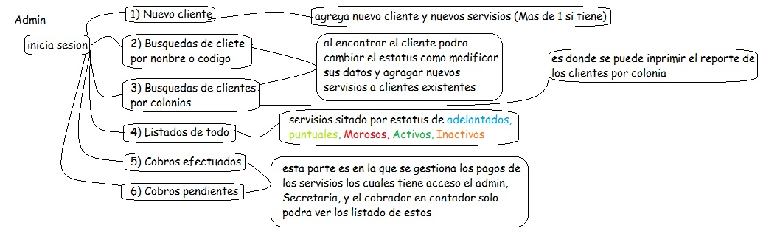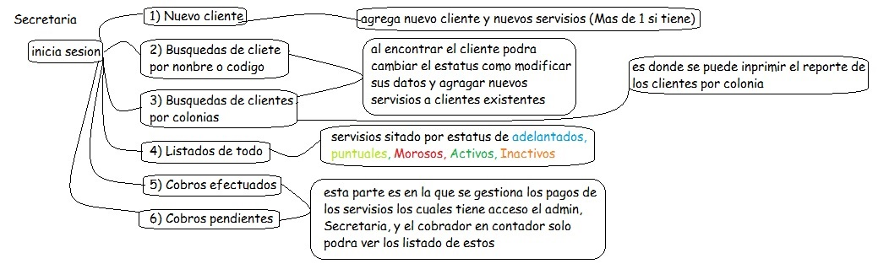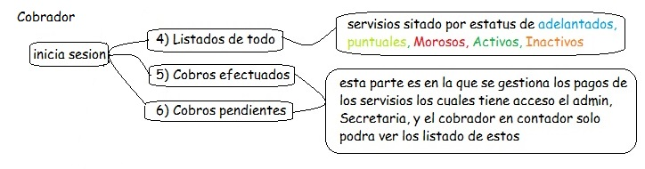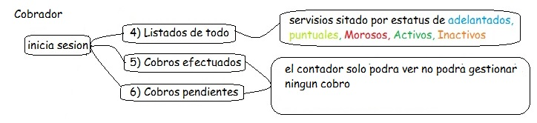

## Características de los usuarios

|  |  |
| --- | --- |
| **Tipo de usuario** | Administrador |
| **Formación** | Diversificado |
| **Actividades** | Control y manejo del sistema en general |

|  |  |
| --- | --- |
| **Tipo de usuario** | Secretaria/o (auxiliar Admin) |
| **Formación** | Diversificado |
| **Actividades** | Control y manejo de los clientes, servicios, cobros y reportes (recibos o facturas) |

|  |  |
| --- | --- |
| **Tipo de usuario** | Contador |
| **Formación** | Perito contador |
| **Actividades** | Corroborar lo cobrado con la cantidad de recibos impresos y pagados por los clientes |

|  |  |
| --- | --- |
| **Tipo de usuario** | Cobrador |
| **Formación** | 3° Básico (Secundaria) |
| **Actividades** | Realizar el cobro específico a cada cliente al cual se le presta el servicio |

.

## Restricciones

* Interfaz para ser usada con internet.
* Uso de Dominio (X)
* Lenguajes y tecnologías en uso:

HTML, JAVA, JAVASCRIPT, JSON, AJAX, JQUERY, APACHE TOMCAT 8.47, el framework MATERIALIZECSS y el plugin iReport.

* Los servidores deben ser capaces de atender consultas concurrentemente.
* El sistema se diseñará según un modelo MVC (Modelo, Vista, Controlador).
* El sistema deberá tener un diseño e implementación sencilla, independiente de la plataforma o del lenguaje de programación.
* El sistema web tendrá que ser responsive.

.

## Suposiciones y dependencias

* Se asume que los requisitos aquí descritos son estables
* Los equipos en los que se vaya a ejecutar el sistema deben cumplir los requisitos antes indicados para garantizar una ejecución correcta de la misma

# Requisitos específicos

**Requisitos Funcionales**

**Módulo: Usuarios**

|  |  |
| --- | --- |
| **Identificación del Requerimiento** | **RF01** |
| **Nombre del Requerimiento** | Crear Usuarios |
| **Características** | Permite registrar a los usuarios en el sistema para la utilización del mismo. |
| **Descripción del Requerimiento** | **Administrador:** será el encargado de generar los nombres de usuario y contraseñas para todos los tipos de usuarios. |
| **Requerimiento No Funcional** | RNF02 |
| **Prioridad del Requerimiento:** Alta | |

|  |  |
| --- | --- |
| **Identificación del Requerimiento** | **RF02** |
| **Nombre del Requerimiento** | Consultar Usuarios |
| **Características** | Permite consultar información acerca de los usuarios registrados en el sistema. |
| **Descripción del Requerimiento** | **Administrador:** podrá consultar la información de los usuarios registrados. |
| **Requerimiento No Funcional** | RNF02 |
| **Prioridad del Requerimiento:** Alta | |

|  |  |
| --- | --- |
| **Identificación del Requerimiento** | **RF03** |
| **Nombre del Requerimiento** | Modificar Usuarios |
| **Características** | Permite modificar la información de los usuarios registrados. |
| **Descripción del Requerimiento** | **Administrador:** podrá modificar información almacenada en la base de datos como nombres de usuario, contraseñas, etc., de los usuarios registrados en el sistema. |
| **Requerimiento No Funcional** | RNF02 |
| **Prioridad del Requerimiento:** Alta | |

|  |  |
| --- | --- |
| **Identificación del Requerimiento** | **RF04** |
| **Nombre del Requerimiento** | Eliminar Usuarios |
| **Características** | Permite eliminar usuarios del sistema. |
| **Descripción del Requerimiento** | **Administrador:** podrá dar de baja usuarios que estén registrados en el sistema. |
| **Requerimiento No Funcional** | RNF02 |
| **Prioridad del Requerimiento:** Alta | |

|  |  |
| --- | --- |
| **Identificación del Requerimiento** | **RF05** |
| **Nombre del Requerimiento** | Iniciar Sesión |
| **Características** | Permite a los usuarios iniciar sesión en el sistema. |
| **Descripción del Requerimiento** | **Todos** los usuarios deberán iniciar sesión en el sistema para poder acceder a las funciones del mismo. |
| **Requerimiento No Funcional** | RNF02 |
| **Prioridad del Requerimiento:** Alta | |

**Módulo: Actividades del sistema**

|  |  |
| --- | --- |
| **Identificación del Requerimiento** | **RF06** |
| **Nombre del Requerimiento** | Ingresar Información |
| **Características** | El sistema permitirá ingresar información a la base de datos. |
| **Descripción del Requerimiento** | * **Administrador /  Secretario/a( Aux ):** podrá guardar información del cliente y de los servicios que posea. * **Cobrador:** podrá dejar registrada la información de los cobros realizados. |
| **Requerimiento No Funcional** | RFN04  RNF05 |
| **Prioridad del Requerimiento:** Alta | |

|  |  |
| --- | --- |
| **Identificación del Requerimiento** | **RF07** |
| **Nombre del Requerimiento** | Consultar Información |
| **Características** | El sistema permitirá consultar información almacenada en la base de datos. |
| **Descripción del Requerimiento** | * **Administrador /  Secretario/a( Aux ):** podrán consultar información de los clientes y servicios, así como consultar el estado de los servicios, el historial de las de los clientes, * **Contador:** podrá consultar el historial de los cobros realizados. |
| **Requerimiento No Funcional** | RNF04  RNF05 |
| **Prioridad del Requerimiento:** Alta | |

|  |  |
| --- | --- |
| **Identificación del Requerimiento** | **RF08** |
| **Nombre del Requerimiento** | Modificar Información |
| **Características** | Permite manipular la información de la base de datos. |
| **Descripción del Requerimiento** | * **Administrador /  Secretario/a( Aux ):** podrá modificar información del cliente y servicios. * **cobrador:** podrá actualizar el estado de los pagos. |
| **Requerimiento No Funcional** | RNF04  RNF05 |
| **Prioridad del Requerimiento:** Alta | |

|  |  |
| --- | --- |
| **Identificación del Requerimiento** | **RF09** |
| **Nombre del Requerimiento** | Imprimir Información |
| **Características** | Permite imprimir información almacenada en la base de datos. |
| **Descripción del Requerimiento** | * **Administrador /  Secretario/a( Aux ):** podrá imprimir información de los cliente y sus servicios, así como recibos y reportes por colonias * **Contador:** podrá imprimir datos de los clientes y sus estados. |
| **Requerimiento No Funcional** | RNF04  RNF05 |
| **Prioridad del Requerimiento:**  Alta | |

|  |  |
| --- | --- |
| **Identificación del Requerimiento** | **RF10** |
| **Nombre del Requerimiento** | Facturación |
| **Características** | Permite cobrar y facturar los servicios prestados al cliente. |
| **Descripción del Requerimiento** | **Administrador /  Secretario/a( Aux ) / cobrador :** podrá cobrar los servicios prestados y generar facturas o recibos por los mismos. Podrá tomar los datos del cliente y de los servicios prestados que se cobrarán, los cuales estarán previamente almacenados en la base de datos. |
| **Requerimiento No Funcional** | RNF05 |
| **Prioridad del Requerimiento:**  Alta | |

**Requisitos No Funcionales**

|  |  |
| --- | --- |
| **Identificación del Requerimiento** | **RNF01** |
| **Nombre del Requerimiento** | Interfaz del Sistema |
| **Características** | El sistema tendrá una interfaz sencilla e intuitiva. |
| **Descripción del Requerimiento** | La interfaz del sistema será sencilla y de fácil uso para los usuarios del sistema |
| **Prioridad del Requerimiento:**  Alta | |

|  |  |
| --- | --- |
| **Identificación del Requerimiento** | **RNF02** |
| **Nombre del Requerimiento** | Funciones Determinadas |
| **Características** | Cada usuario tendrá determinadas funciones en el sistema. |
| **Descripción del Requerimiento** | El sistema limitará las funciones del sistema de acuerdo con cada tipo de usuario. |
| **Prioridad del Requerimiento:**  Alta | |

|  |  |
| --- | --- |
| **Identificación del Requerimiento** | **RNF03** |
| **Nombre del Requerimiento** | Diseño de la Interfaz |
| **Características** | El diseño de la interfaz será acorde a la empresa. |
| **Descripción del Requerimiento** | La interfaz de usuario deberá ajustarse a las características de la empresa. |
| **Prioridad del Requerimiento:**  Alta | |

|  |  |
| --- | --- |
| **Identificación del Requerimiento** | **RNF04** |
| **Nombre del Requerimiento** | Desempeño |
| **Características** | El sistema garantizará a los usuarios un buen rendimiento. |
| **Descripción del Requerimiento** | El sistema garantizará el desempeño a los usuarios, por lo que permitirá el uso del sistema por varios usuarios a la vez, y consultar o modificar datos en el sistema sin afectar los tiempos de respuesta. |
| **Prioridad del Requerimiento:**  Alta | |

|  |  |
| --- | --- |
| **Identificación del Requerimiento** | **RNF05** |
| **Nombre del Requerimiento** | Seguridad de la Información |
| **Características** | El sistema garantizará la seguridad de la información ingresada al sistema. |
| **Descripción del Requerimiento** | Los datos ingresados al sistema y luego almacenados a la base de datos estarán completamente seguros. |
| **Requerimiento No Funcional** |  |
| **Prioridad del Requerimiento:**  Alta | |

|  |  |
| --- | --- |
| **Identificación del Requerimiento** | **RNF06** |
| **Nombre del Requerimiento** | Administrador del Sistema |
| **Características** | El administrador del sistema podrá acceder a todas las funciones. |
| **Descripción del Requerimiento** | El administrador del sistema tendrá todos los permisos y funciones del sistema, así como funciones CRUD para los usuarios. |
| **Prioridad del Requerimiento:**  Alta | |

## Requisitos comunes de las interfaces

.

### Interfaces de usuario

La interfaz con el usuario consistirá en un conjunto de ventanas con botones, listas y campos de textos. Esta deberá ser construida específicamente para el sistema propuesto y, será visualizada desde un navegador de internet.

### Interfaces de hardware

Será necesario disponer de equipos de cómputos en perfecto estado con las siguientes características:

* Adaptadores de red.
* Procesador de 1.66GHz o superior.
* Memoria mínima de 256Mb.
* Mouse.
* Teclado.

### Interfaces de software

* Sistema Operativo: Windows XP o superior.
* Explorador: Mozilla o Chrome.

## Requisitos funcionales

### Requisito funcional 1

* **Autentificación de Usuarios:** los usuariosdeberán identificarse para acceder a cualquier parte del sistema.
* El sistema podrá ser consultado por cualquier usuario dependiendo del módulo en el cual se encuentre y su nivel de accesibilidad.

### Requisito funcional 2

* **Consultar Información:** El sistema ofrecerá al usuario información general acerca del estado de los clientes y sus servicios, listados de generales, la situación del pago de los clientes.
* **Estado de los clientes y sus servicios:** Muestra información general sobre los clientes como su dirección y estado de los servicios.
* **Listados generales:** Presenta la información de los clientes y sus servicios con la característica de estar filtrados por (Adelantados, Puntuales, Morosos, Activos e Inactivos)
* **Pago de los clientes:** Muestra a los usuarios información relevante a el estado del cobro de los servicios con el estado de (dejo recibo, pago, no pago).

### Requisito funcional 3

* **Registrar Usuarios:** El sistemapermitirá al Administrador (Administrador, auxiliar, cobrador, contador) registrarse. El usuario debe suministrar datos como: Usuario y Password y el tipo de usuario.

### Requisito funcional 4

* **Modificar:** Permite al administrador modificar datos de los usuarios, clientes y servicio.

### Requisito funcional 5

* **Gestión del SIS-I:** Permite información al sistema web.
* **Crear clientes y servicios:** permite al administrador y auxiliar nuevos clientes como a la ves agregar nuevos servicios para cada cliente existente
* **Buscar clientes y servicios:** los usuarios podrán buscar a un cliente en específico por su nombre o código o buscar los clientes por regiones.
* **Modificar clientes y servicios:** se podrá modificar lainformación esencial de los servicios con respecto a los clientes

### Requisito funcional 6

* **Integración de Componentes:** la parte SIS-I está trabajando con los datos en tiempo real el cuan se modifica los datos en la parte de escritorio como una actualización instantánea.

### Requisito funcional 7

* **Gestionar Reportes:** Permite a los usuarios imprimir reportes de los clientes y servicios, dependiendo de su nivel de acceso, así como también, ver listados de los mismos por colonias y de diferentes estados.

### Requisito funcional 8

* **Acreditar:** Permite al administrador y contador dar constancia de que el cobrador ejecuto y concluyó el cobro de los servicios correspondientes al periodo.

### Requisito funcional 9

* **Auditoría:** Evaluar y analizar los procesos del sistema, proponiendo solución de problemas existentes dentro del sistema utilizado.

### Requisito funcional 10

* **Facturación:** los usuarios de tipo Administrado y la/el secretario/o o Auxiliar serán capaces de imprimir recibos de cobro como facturas para los servicios.

## Requisitos no funcionales

### Requisitos de rendimiento

* Garantizar que el diseño de las consultas u otro proceso no afecte el desempeño de la base de datos, ni considerablemente el tráfico de la red.

### Seguridad

* Garantizar la confiabilidad, la seguridad y el desempeño del sistema informático a los diferentes usuarios. En este sentido la información almacenada o registros realizados podrán ser consultados y actualizados permanente y simultáneamente, sin que se afecte el tiempo de respuesta.
* Garantizar la seguridad del sistema con respecto a la información y datos que se manejan tales sean documentos, archivos y contraseñas.
* Facilidades y controles para permitir el acceso a la información al personal autorizado a través de Internet, con la intención de consultar y subir información pertinente para cada una de ellas.

### Fiabilidad

* El sistema debe tener una interfaz de uso intuitiva y sencilla.
* La interfaz de usuario debe ajustarse a las características de la web de la institución, dentro de la cual estará incorporado el sistema de gestión de los distintos procesos.

### Disponibilidad

* La disponibilidad del sistema debe ser continua con un nivel de servicio para los usuarios de 7 días por 24 horas, garantizando un esquema adecuado que permita la posible falla en cualquiera de sus componentes, contar con una contingencia, generación de alarmas.

### Mantenibilidad

* El sistema debe disponer de una documentación fácilmente actualizable que permita realizar operaciones de mantenimiento con el menor esfuerzo posible.
* La interfaz debe estar complementada con un buen sistema de ayuda (la administración puede recaer en personal con poca experiencia en el uso de aplicaciones informáticas).

### Portabilidad

* El sistema será implantado bajo la plataforma de Windows.

# Planificación y costo del software

|  |  |  |  |  |  |  |  |
| --- | --- | --- | --- | --- | --- | --- | --- |
| **componentes** | **Semana 1** | **Semana 2** | **Semana 3** | **Semana 4** | **cantidad** | **costo/hora** | **total** |
| **MANO DE OBRA** | | | | |  |  |  |
| análisis de software | 20 |  |  |  | 20 | 30 | Q600.00 |
| técnico en computación | 20 |  |  |  | 20 | 20 | Q400.00 |
| Programador 1 | 15 | 15 | 15 | 15 | 60 | 35 | Q2,100.00 |
| Programador 2 | 20 | 20 | 20 | 20 | 80 | 35 | Q2,800.00 |
| Programador 3 | 10 | 10 | 10 | 10 | 40 | 35 | Q1,400.00 |
| Programador 4 | 5 | 5 | 5 | 5 | 20 | 35 | Q700.00 |
| **HARDWARE** | | | | |  |  |  |
| uso de la computadora del programador | 40 | 40 | 40 | 40 | 160 | 5 | Q800.00 |
| uso de la computadora del analista | 40 | 40 | 40 | 40 | 160 | 5 | Q800.00 |
| uso de servidor | 0 | 0 | 0 | 0 | 0 | 0 | Q1,000.00 |
| **SOFTWARE** | | | | |  |  |  |
| netbeans | 0 | 0 | 0 | 0 | 0 | 0 | Q0.00 |
| mySQl | 0 | 0 | 0 | 0 | 0 | 0 | Q0.00 |
| Ubuntu | 0 | 0 | 0 | 0 | 0 | 0 | Q0.00 |
| NotePad++ | 0 | 0 | 0 | 0 | 0 | 0 | Q0.00 |
| **SERVICIOS** | | | | |  |  |  |
| energía eléctrica |  |  |  |  |  |  | Q250.00 |
| internet |  |  |  |  |  |  | Q250.00 |
| transporte | 5g | 5g | 5g | 5g | 20g | 25 | Q500.00 |
| **SUB TOTAL** |  |  |  |  |  |  | Q11,600.00 |
| ***15% IMPREVISTOS*** |  |  |  |  |  |  | Q3,990.00 |
| ***25% GANANCIAS*** |  |  |  |  |  |  | Q2,900.00 |
| **TOTAL** |  |  |  |  |  |  | Q18,490.00 |

# Anexos

## Modelo Relacional

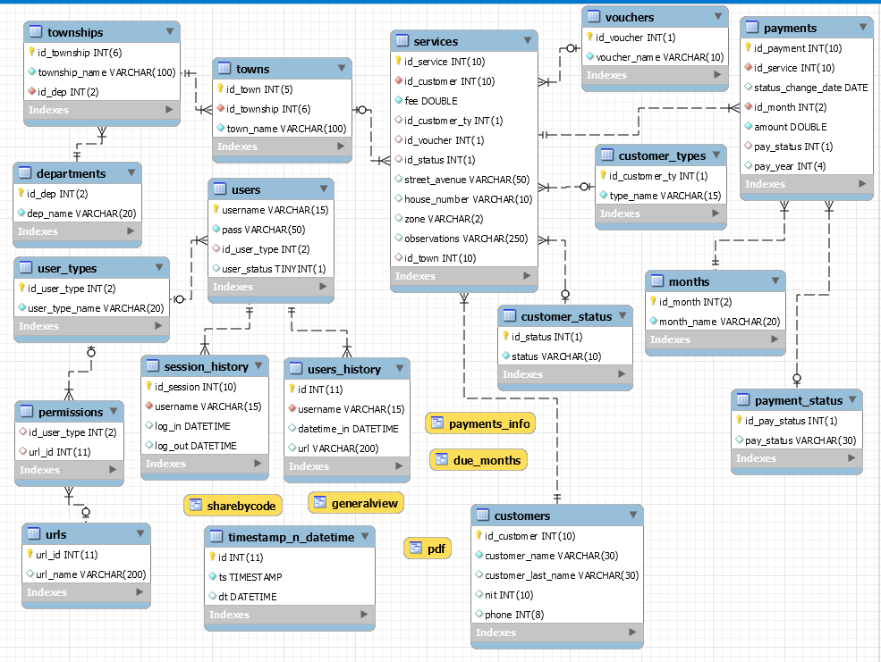

## Prototipo

## Samsung SSD 840 PRO:Users:leoher:Desktop:java:maquetado.png

## Diagrama de clases

### Clases del proyecto web

### Clases

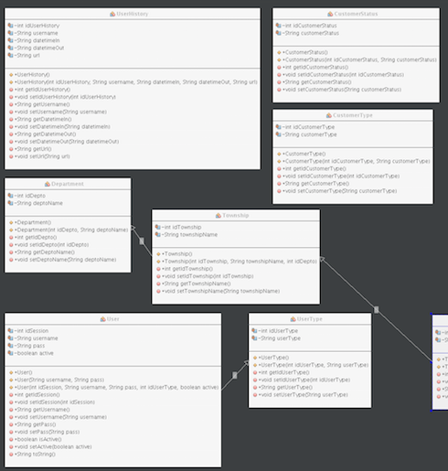

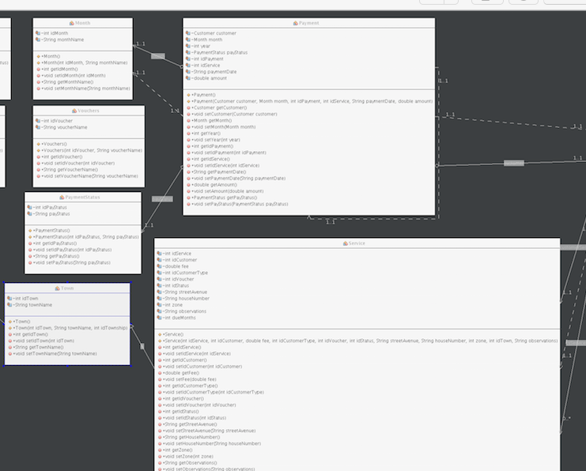

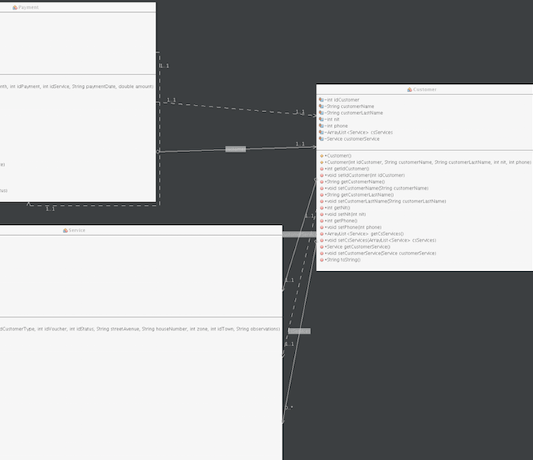

### Dao

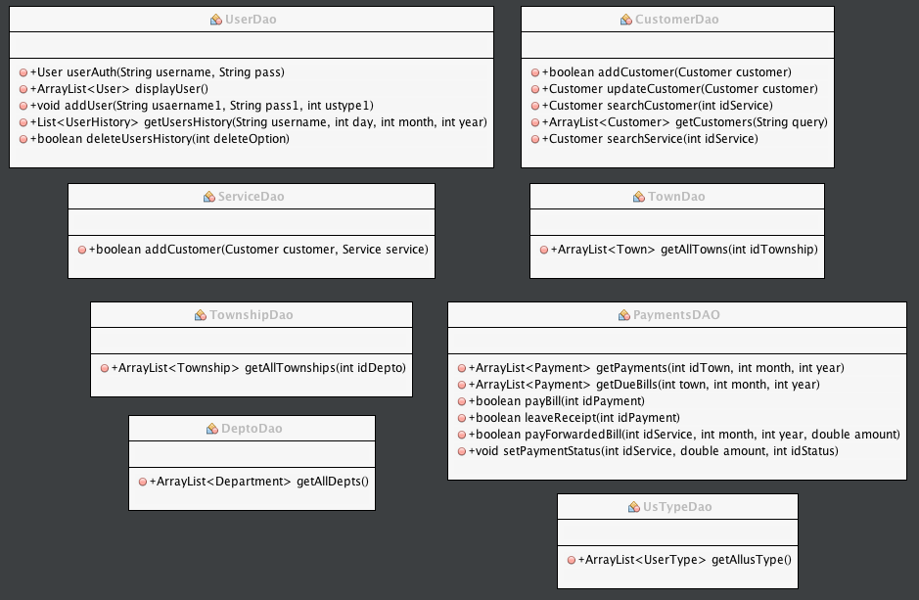

### Servlet

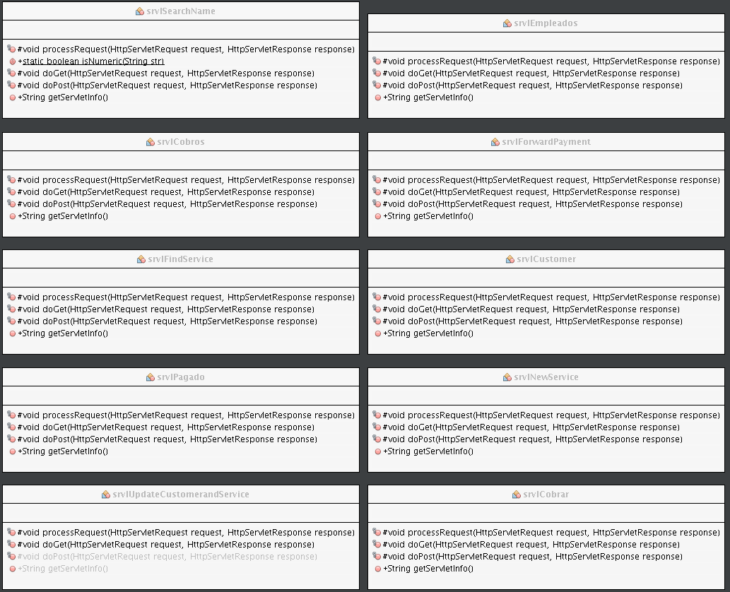

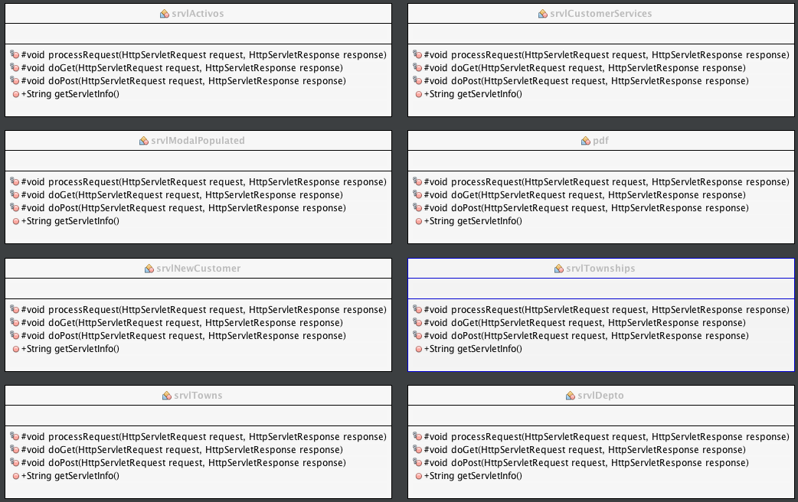

### Session

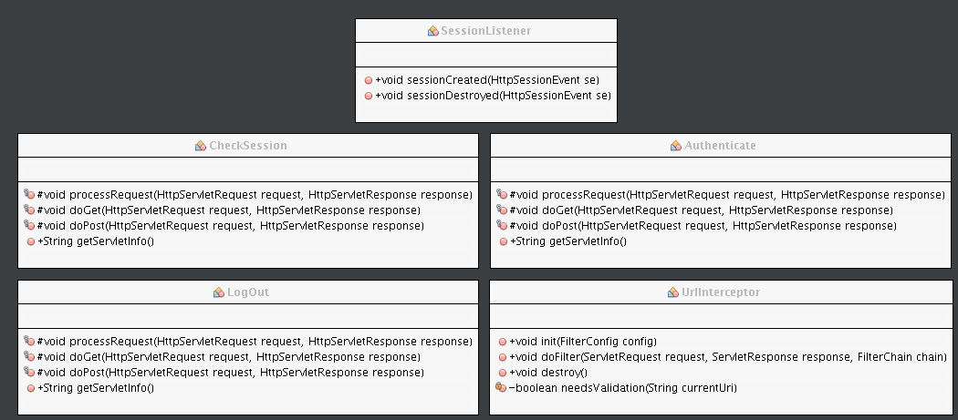

### diagramas extras que pertenecen a la parte de escritorio

### Samsung SSD 840 PRO:Users:leoher:Desktop:Captura de pantalla 2017-12-13 a la(s) 10.59.02.png

